ANNEX 5. DESCRIPICÓ I CARACTERÍSTIQUES DE LES SALES DE REALITAT VIRTUAL ITINERANTS

Les sales de realitat virtual
Les sales de realitat virtual són uns dispositius que poden ser muntats i desmuntats i que s’instal·len a centres educatius o espais polivalents d’institucions que sol·licitin la seva presència. Aquests dispositius consten de:

- Delimitadors de l’espai fets amb mòduls
- Paviment
- PC servidor i components associats
- Ulleres de realitat virtual
- Contenidors de transport

Experiència de realitat virtual
L’experiència de realitat virtual té lloc a l’interior de l’espai delimitat pels mòduls i que l’usuari pot recórrer amb llibertat. Aquest espai físic, té una traducció en un espai virtual tridimensional que coincideix en les seves mides amb el físic. En aquest espai virtual, l’usuari, proveït d’unes ulleres de realitat virtual, es pot moure lliurement i pot anar activant diferents interaccions en el seu recorregut, per la seva presència o per la seva acció directa sobre aquestes interaccions.
Aquesta experiència està programada en Unity o Unreal Engine i està carregada a cadascuna de les ulleres. Per tal que l’experiència dels usuaris sigui compartida, un altre software de control de dispositius registra la posició dels diferents usuaris, dotant-los d’un avatar i mostrant aquesta informació en les diferents ulleres, de forma que l’experiència és comuna.
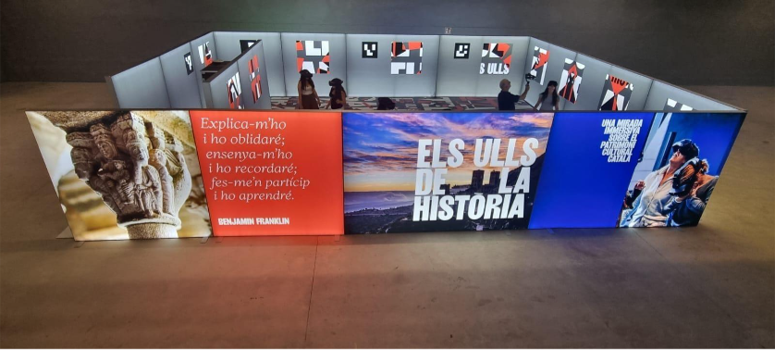

Sales de realitat virtual
Tenint en compte les necessitats reals, la logística, l’arquitectura i les dimensions dels espais a les escoles i instituts de Catalunya, s’han construït un total de 6 unitats de tres mides diferents per tal de poder donar resposta a les realitats físiques dels centres escolars.

- El dispositiu gran, de 80 metres quadrats, del qual s’han construït 2 unitats.
- El dispositiu mitjà, de 48 metres quadrats, del qual s’han construït 3 unitats.
- El dispositiu petit, de 20 metres quadrats, del qual s’han construït 1 unitat.

Dispositiu petit (20 metres quadrats):
- Mides totals exteriors: 4,00m x 5,00m
- Estructura onboarding a l’exterior del dispositiu (taula + ordinador + pantalla + flightcase amb ulleres i servidor).
- Mides linòleum terra: 4x5m
- Nombre d’ulleres: 6 ulleres. 4 en ús durant l’experiència i 2 de reserva.

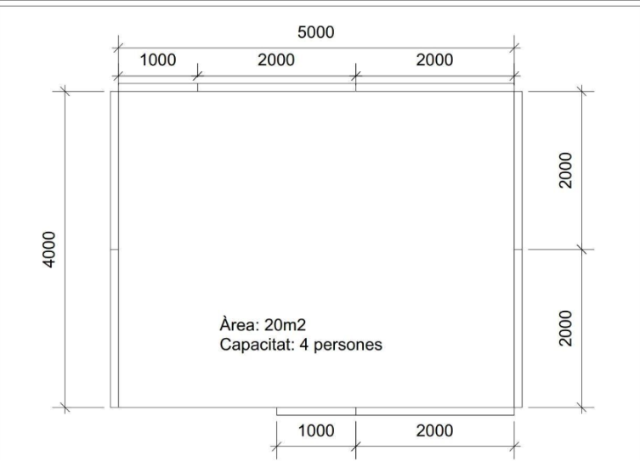

Dispositiu mitjà (48 metres quadrats):
- Mides totals exteriors: 6,20m x 8,00m
- Estructura onboarding a l’exterior del dispositiu (taula + ordinador + pantalla + flightcase amb ulleres i servidor).
- Mides linòleum terra: 4 tires 1,50m x 8,00m.
- Nombre d’ulleres: 16 unitats. 10 en ús durant l'experiència i 6 de reserva.

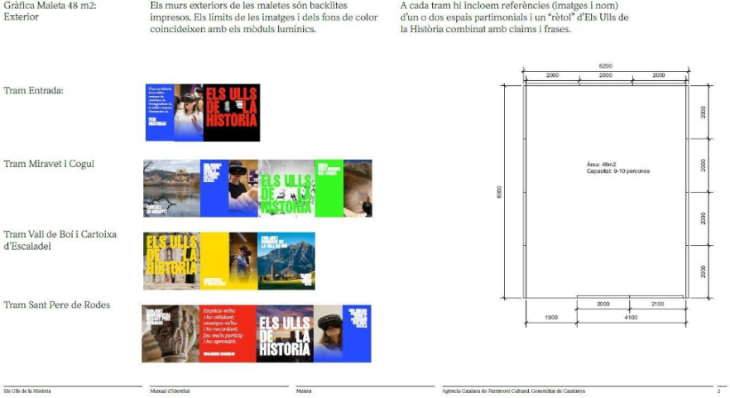

Dispositiu gran (80 metres quadrats):
- Mides totals exteriors: 8,20m x 10,00m
- Estructura onboarding a l’interior del dispositiu (taula + ordinador + pantalla + flightcase amb ulleres i servidor).
- Mides linòleum terra: 4 tires de 1,26m x 8,00m
- Nombre d’ulleres: 16 unitats. 12 en ús durant l’experiència i 4 de reserva.

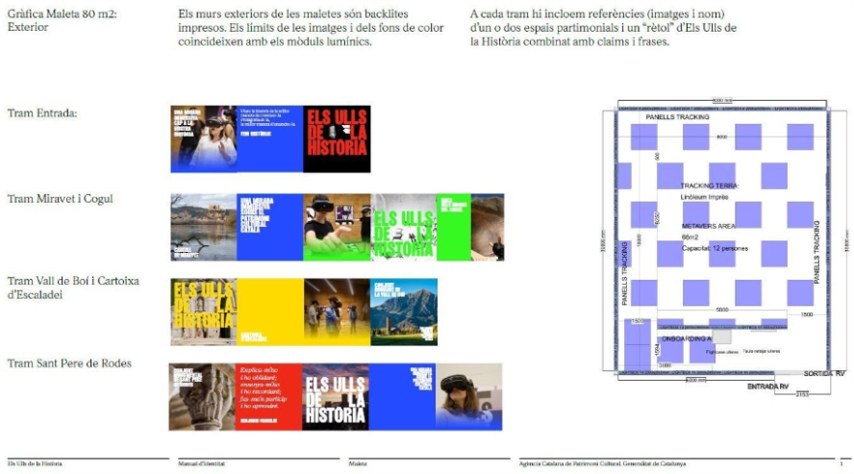

Característiques comunes dels dispositius
- Caixes retro il·luminades de doble cara autoportants i acoblables entre elles de mides combinades segons cada mida, descrites amb detall als plànols següents.
- Servidor enrackat segons proposta tècnica 5.c amb sistema independent de xarxa i servidor de reserva configurat amb el mapeig.
- Ulleres HTC VIVE FOCUS 3 seguint especificacions tècniques proporcionades.
- Pantalla 14” de visualització de framework i monitoreig d’ulleres.
- Peu suport pantalla.
- Teclat i ratolí.
- Rack flightcase electrificat per a la col·locació de les ulleres.
- Sintasol imprès de diferents mides d’amplada per diferents mesures de llargada descrites als plànols adjunts, amb marques per al tracking de les càmeres de les ulleres.
- Taula per a monitor, teclat, i material de neteja d’ulleres.

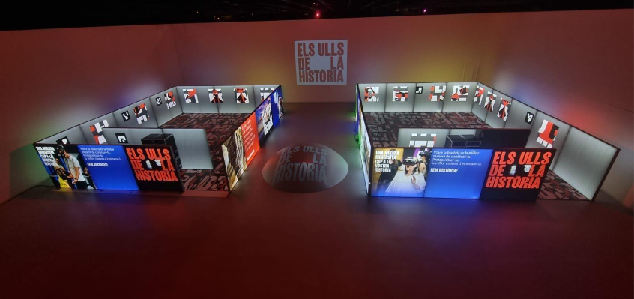

Delimitadors de l’espai i paviment
La delimitació de l’espai i el mapping (localitzadors que marquen els paràmetres de l’espai i marquen l'àrea de moviment) s’instal·la en parets i terra per aconseguir una lectura idònia de l’espai. Aquests delimitadors de l’espai perimetrals, són mòbils i permeten un muntatge i desmuntatge àgil i reversible, que no malmet les instal·lacions dels centres educatius un cop finalitzi el període de itinerància. La construcció dels delimitadors està formada per caixes retro il·luminades de doble cara autoportants, acoblables entre elles i formades per marcs de perfileria d’alumini, amb instal·lació de tires de leds a l’interior de forma que les superfícies laterals, en teixit translúcid imprès, seran retroilumimades i aniran cobertes amb els elements gràfics que permeten que cada ullera pugui situar-se en l’espai, proporcionant al servidor la seva posició exacta.
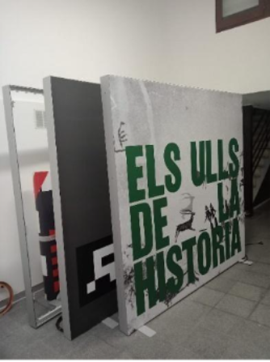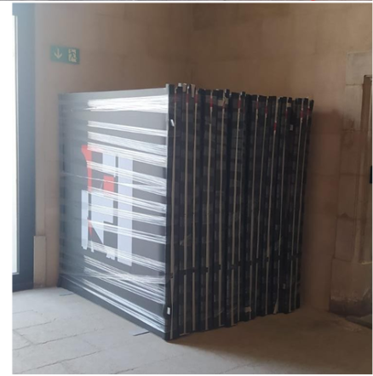

Paviment
El paviment té un paper rellevant també en aquest sentit i està cobert pels mateixos elements gràfics. Tenint en compte la naturalesa d'instal·lació itinerant, el paviment està fabricat en linòleum, molt resistent, desmuntable, transportable, de fàcil muntatge i desmuntatge i de pes reduït.

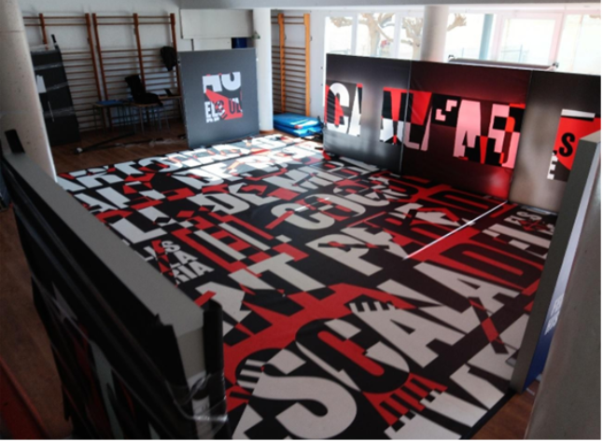

Ulleres de RV
Les ulleres de realitat virtual de les sales immersives de Els ulls de la història són les Vive Focus 3:

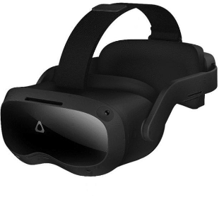
HTC model VIVE Focus 3. Característiques:
- Pantalla: Panels duals LCD 7,3 cm
- Resolució: 5k. 2448 x 2448 píxels per ull (4896 x 2448 píxels combinats)
- Freqüència d’actualització: 90 Hz
- Camp de visió: Fins a 120 graus
- Àudio: Micròfons duals amb cancel·lació d’eco i 2x altaveus direccionals patentats amb doble transductor.
- Connexions: 2x USB. Bluetooth 5.2 + BLE, Wi-Fi 6 + 6E.
- Sensors: 4 x càmeres de seguiment, sensor G, Giroscòpiques, i sensor de proximitat.
- Bateria: de 26,6 Wh: extraïble i intercanviable.
- Rastreig: De dins cap a fora.

Servidor i elements associats
Per a poder operar una instal·lació de RV multi-usuaris es requereix un PC/servidor i una xarxa local wifi que permeti connectar tots els dispositius d’ulleres de RV al servidor i viceversa. Les sales de realitat virtual de Els ulls de la història disposen d’un exemplar de PC servidor i d’un segon exemplar que té funcions de back up en cas d’averia o mal funcionament. Aquest ordinador i una línia de wifi independent amb accés per cable, funciona com a punt de control pel bon funcionament de les ulleres de RV i el desenvolupament de l’activitat.
Característiques del servidor:
- GPU Gigabyte RTX 3060 Ti Eagle OC 8Gb GDDR6X
- Cooler be quiet! Silent Loop 2 240mm
- CPU Intel Core i7 13700K 16 Core 3,40 GHz
- Memòria Kingston FURY Beast 32 GB (2 x 16GB) - DDR5-5600/PC5-44800
- Motherboard MSI PRO Z790-P WiFi
- PSU be quiet! Straight Power 11 Planum 850W
- SSD SSD 1TB Western Digital Black SN850X
- Canon Canon LPI
- Targeta de xarxa
- SO WINDOWS 11 Pro 64bits OEM DVD

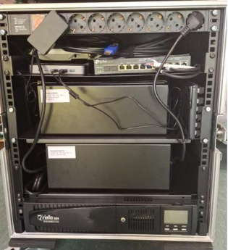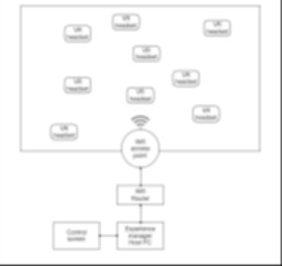

La xarxa local es compon d'un punt d'accés EAP660 HD (Access Points / AP) que ofereixi la connectivitat WiFi6. Aquesta xarxa Wifi està dedicada únicament a la transmissió de dades entre el servidor i les ulleres, quedant aïllada d'altres dispositius que no facin tasques relacionades amb l'experiència. En cada instal·lació, el Access Point es col·loca en un suport tipus trípode o bé es fixarà a un element per a així donar una bona cobertura a l'àrea de l'experiència de VR.
Tant per a la posta en marxa de la instal·lació com per al control de l'experiència i dels usuaris (nivell de càrrega de les bateries, etc), el servidor requereix d'un teclat i ratolí sense fils així com d’un monitor de 27”.

Contenidor de transport
Tenint en compte la itinerància de les sales de realitat virtual, les ulleres de RV, els elements del servidor i de la xarxa local, així com la resta d’elements necessaris per al correcte desenvolupament de l’activitat, són emmagatzemats i transportats dins d’una caixa amb rodes tipus “flightcase” per a així assegurar la seva protecció, facilitar el seu transport i assegurant una ràpida instal·lació als centres educatius.

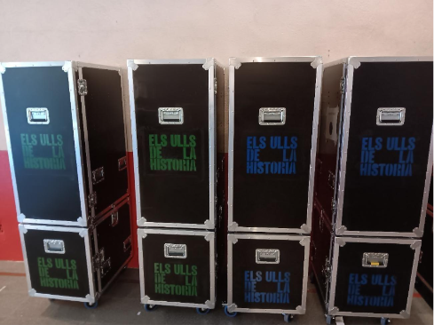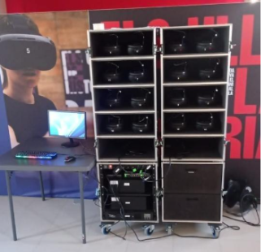

- El conjunt tècnic es presenta en un format modular tancat i apilable, per facilitar-ne el transport i la protecció.
- Els mòduls permeten separar fàcilment les parts que contenen equipament electrònic de les que emmagatzemen accessoris i elements auxiliars.
- Els sistemes de protecció interna asseguren la integritat del material durant la càrrega, descàrrega i manipulació.
- La disposició interna dels components permet un accés ràpid i ordenat durant el muntatge i l’execució de l’activitat.
- El disseny garanteix la compatibilitat amb les condicions d’accés habituals dels centres educatius.

Contingut:
- Ulleres de Realitat Virtual
- Carregadors
- Servidor
- Pantalla, teclat i ratolí
- Punt d’accés
- Router
- SAI
- Material de neteja
- Fungibles varis
- Extintor

